Tipps zur Erhöhung des Bewegungsverhaltens von www.online-gesundheitstraining.de

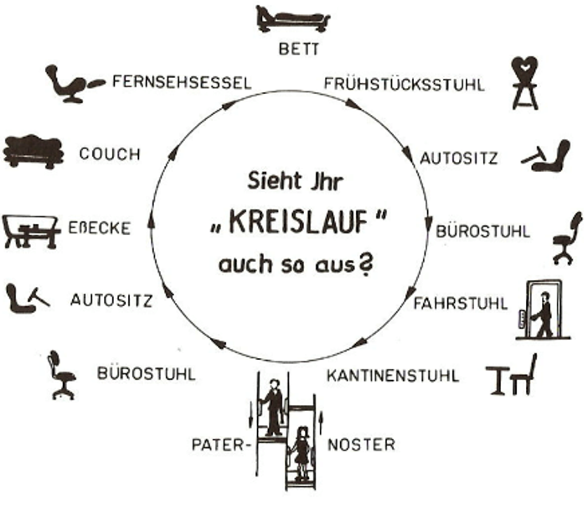

n. Remus

Sieht so oder so ähnlich Ihr „Kreislauf“ aus?

Dann wird es Zeit, daß sie sich bewegen!

Wie können Sie gesundheitsförderliche Bewegung in ihren Alltag integrieren?

Z. B. mit folgenden Tipps

- Einfach und extrem wirksam ! ist Tip Nr. 1. Verbringen sie weniger Zeit im Sitzen.
- Verbinden Sie diesen Tipp mit einer Belohnung. Wenn Sie das Ziel erreicht belohnen Sie sich mit etwas was Ihnen Freude und Spass bereitet.
- Drucken Sie das spezielle Trainingsprogramm von online gesundheitstraining aus und befestigen es gut sichtbar aber nicht bei der Arbeit o. ä. behindernd im Zimmer an.
- Spielen Sie die moderne Form (mit einem GPS) der Schnitzeljagd auf www.geocaching.de
- Planen Sie Fahrradtouren über www.naviki.org/. Der kostenlosen Routenplanung im Internet.
- Besorgungen zu Fuß oder mit dem Fahrrad erledigen
- Brötchen morgens zu Fuß holen
- Einkaufen ohne Auto (so weit möglich)/ das Auto bei jeder sich bietenden Möglichkeit stehen lassen und Fahrradfahren oder zu Fuß gehen (Nebeneffekte spart Geld und schont die Umwelt) http://www.internisten-im-netz.de/de_news_6_0_763_ma-nahmen-gegen-klimawandel-machen-ges-nder.html. Falls Sie mit einem Auto einkaufen, parken Sie in den hinteren Stellplätzen.
- Benutzen Sie, wo immer es geht (U-Bahn, Supermarkt, Kaufhäuser), Treppen statt Aufzügen oder Rolltreppen. Treppensteigen beansprucht eine ganze Reihe großer Muskelgruppen und die Wirkung auf Wohlbefinden und Gesundheit ist mit der von Schwimmen, Radfahren sowie Jogging vergleichbar.
- In Hochhäusern früher aussteigen/später einsteigen und stattdessen Treppen benutzen. Je ausdauernder sie werden, umso mehr Stockwerke können Sie sich vornehmen. Fangen Sie mit einem Stockwerk an und dann individuell steigern.
- Fernsehkonsum/Privater Internetkonsum auf maximal zwei Stunden täglich reduzieren. Sie sind dann automatisch körperlich Aktiver und verbrennen auf gesunde Weise mehr Kalorien.
- Wenn Probleme dabei auftauchen, fragen Sie sich, ob das Fernsehprogramm wirklich so toll ist.
- Der zweite Tipp zum Fernseh- bzw. Internetkonsum: kaufen Sie sich eine Zeitschaltuhr, schauen Sie sich Ihre Lieblingssendung an und vor Sendebeginn stellen Sie die Zeitschaltuhr auf den Sendeschluss Ihrer Lieblingssendung ein.
- Probieren Sie es aus. Das wirkt sich auf Ihrem gesamten Lebensstil positiv aus!!!
- Gemeinsame Bewegungsaktivitäten mit Freunden, Bekannten etc. initiieren
- Ausflüge mit den Kindern machen
- Begleiten Sie Ihr(e) Kind(er) in den Kindergarten KiTa etc. zu Fuß oder mit dem Fahrrad (Vorbildfunktion!!)
- Schenken Sie Ihren Kindern, Enkeln oder anderen Verwandten Geräte und Spielzeug die zur körperlichen Aktivität anregen
- Generell eine Haltestelle früher aussteigen und/oder später einsteigen
- In der Bahn/ im Bus stehen und nicht hinsetzen.
- Kaufen sie sich einen Hund und nutzen sie ihn als Aktivpartner http://www.netdoktor.de/News/Bewegung-Hundehalter-sind-b-1134606.html
- Sie haben kein Geld für einen Hund oder möchten sich keinen Hund kaufen. Umso besser. Setzen sie sich mit Ihrem Tierheim in Verbindung (steht in jedem Telefonbuch) und sagen Sie das sie ein Tier ausführen möchten. Was glauben Sie, wen machen Sie damit eine größere Freude? Tier, Tierheim oder sich selbst? www.tierheim-hannover.de Evershorster Str. 80 Tel. 0511 – 97 33 98 0

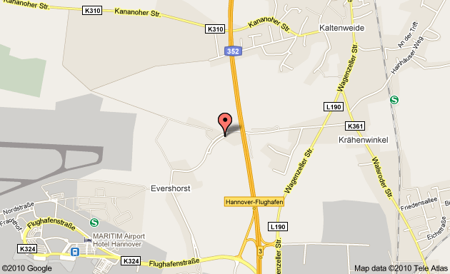

- Mal Wandern gehen. Regelmäßig Wandern ist noch besser.
- Nach dem Restaurant-, Kino-, Theater-, Konzertbesuch noch etwas Spazieren gehen
- Spaziergänge am Abend und am Wochenende unternehmen
- Zu Fuß zum Briefkasten gehen
- Zeitung morgens zu Fuß holen (Abo abbestellen)
- Mit dem Fahrrad in die Stadt fahren
- Beginnen Sie den Tag schon mit Bewegung. Putzen Sie sich doch mal auf einem Bein die Zähne! Sie finden die Übung zu einfach. Seht gut, dann putzen Sie Ihre Zähne einmal mit der anderen Hand.
- Oder machen Sie ganz einfach Kniebeugen.
- Wenn Sie etwas in die Spülmaschine stellen oder aus dem Kühlschrank nehmen, machen Sie dabei drei Kniebeugen.
- Selbst auf dem Sofa, vor dem Fernseher, kann man kleine Übungen machen: Beine anheben, mit den Füßen kreisen und ähnliches.
- Arbeiten Sie im Garten. Frisch aus dem Garten schmeckt am Besten!!!
- Wenn Sie Rockmusik mögen, dann bewegen Sie sich im Takt der Musik fünf Mal in der Woche je 30 Minuten. Dadurch erreichen Sie Ihr Minimalprogramm. Eine genaue Liste von Musikstücken erhalten Sie im online-coaching. Bsp.: ZZ Top mit Gimme all your lovin‘ oder Blur mit Song two
- Wenn Sie mit einer Bewegungsaktivität neu beginnen, merken oder notieren Sie in welchem Zeitraum sie wie weit gekommen sind. (z. B. Tasten Sie sich von Laterne zu Laterne vor). Notieren Sie das in Ihr Bewegungstagebuch.
- Werden Sie selbst kreativ. Sie kennen Ihren gewohnten Tagesablauf am Besten um Bewegung in ihr alltägliches Leben zu bringen.
- Belohnen Sie sich mit Dingen, die Sie gerne durchführen, essen oder trinken
- Benutzen Sie einen Schrittzähler = Pedometer zur Modifikation ihres individuellen Bewegungsverhaltens.
- Führen Sie ein Bewegungstagebuch. Im Start Paket von online-gesundheitstraining ist eine spezielle Excel Datei im Preis inbegriffen.
- Gehen Sie in die Tanzschule und tanzen Sie regelmäßig.
- Gehen sie in eine Disco und tanzen sie regelmäßig.
- Im Bus oder im Zug kann man eine tolle Venengymnastik machen, indem man die Fersen anhebt und die Fußballen fest auf den Boden drückt, anschließend dann den Fuß zum Schienbein hin anspannen, beides im Wechsel.
- Selbst die Couch kann man während dem Fernsehen für leichte Übungen nutzen, nämlich für eine besondere Art der Liegestütze. Dazu setzt man sich auf die Vorderkante der Couch und stützt sich mit den Händen ab. Nun läuft man nach vorne, lässt die Hände jedoch auf der Couch, bis der Po sich in der Luft befindet. Dann richtet man die Fußspitzen nach oben, Oberkörper und Oberschenkel bilden dabei einen 90-Grad-Winkel. Dann werden die Arme etwa zehnmal gebeugt, so dass Unter- und Oberarme einen rechten Winkel bilden.
- Bereits vor dem Aufstehen kann jeder einzelne etwas Gutes für seine Gesundheit tun. So kann man zum Beispiel die Knie bis an die Brust ziehen, die Beine sozusagen umarmen und dann in alle Richtungen schaukeln. Um die Hüfte im Liegen zu dehnen, kann man das rechte Knie an den Brustkorb ziehen, es umfassen und an den Körper drücken, während man das andere Bein ganz lang ausstreckt.
- Wenn Sie aus einem Stuhl aufstehen, stehen Sie bewußt aus einer Schrittstellung heraus auf. Nehmen Sie dabei nicht die Arme zu Hilfe. Für Fortgeschrittene, stehen Sie mit einem Bein auf.
- Sehen Sie Hausarbeit nicht als Last, sondern als persönliches Fitnessprogramm an.

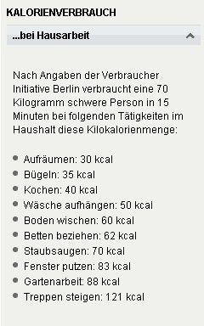

Wie können Sie gesundheitsförderliche Bewegung in ihr Berufsleben integrieren?
- Drucken Sie das spezielle Trainingsprogramm von online gesundheitstraining aus und befestigen es gut sichtbar aber nicht bei der Arbeit behindernd an.
- Aufzugfahren vermeiden. Wer die überfüllten Aufzüge und Rolltreppen ignoriert, ist nicht nur schneller in der nächsten Etage, sondern verbraucht zudem erheblich mehr Energie
- Auto nicht unbedingt direkt am Firmeneingang parken
- Besprechungen mit Einzelpersonen kann man auch im Gehen (bei schönem Wetter auch draußen) durchführen
- Lassen Sie sich nicht alle Arbeitsunterlagen bringen, werden Sie selber aktiv
- Machen Sie eine aktive Mittagspause (Sport, Fitness, Spaziergang etc.) Machen Sie in der Mittagspause einen Spaziergang an der frischen Luft. Die Bewegung und das Sonnenlicht tragen zusätzlich dazu bei, das "Glückshormon" Serotonin auszuschütten. Am besten nehmen Sie jemanden mit, denn positive soziale Kontakte steigern Ihr Wohlbefinden enorm.
- Nicht immer ist das am Nahesten gelegene Restaurant (Mittagspause) auch das Beste
- Nutzen Sie ein Fahrrad für den Weg zum Büro, oder stellen Sie sich ein Fahrrad am Unternehmen ab (aktive Mittagspause oder Büroschlussaktivität) Wer nach der Arbeit aufs Fahrrad statt ins Auto steigt, tut sowohl der Umwelt als auch der eigenen Gesundheit einen großen Gefallen.
- Statt nur immer zu telefonieren oder zu mailen, den persönlichen Kontakt mit Kollegen suchen
- Stehen Sie vom Stuhl auf, ohne die Hände zur Hilfe zu nehmen. Dadurch stemmen Sie bis zu zwei Drittel ihres Körpergewichts und stärken die Oberschenkelmuskulatur
- Führen Sie mit einem „Luftkissen“ auf dem Bürostuhl ein Krafttraining durch. Ein Luftkissen erhalten Sie in allen guten Sanitätshäusern. (Video „fit wie die Profis“)
- Stehen Sie beim Telefonieren auf. Wenn möglich machen Sie einfach ein paar Kniebeugen. Wer sich beispielsweise angewöhnt, im Stehen zu telefonieren, verbrennt dabei im Vergleich zum Sitzen die doppelte Menge an Kalorien.
- Kurze Besprechungen, Post lesen und telefonieren grundsätzlich im Stehen erledigen. In Japan werden beispielsweise alle Konferenzen generell im Stehen durchgeführt. Das verkürzt zum einen die Dauer von Besprechungen und erhöht zusätzlich die Effizienz. Die Sitzungen werden zu Stehungen.
- Wählen Sie nicht immer den am nächsten gelegenen Besprechungsraum / Kopierer
- einen zentralen Papierkorb oder eine zentrale Postsammelstelle einrichten, damit Mitarbeiter öfter am Tag aufstehen und sich bewegen müssen.
- Richten Sie Ihren Drucker so ein, das sie aufstehen und sich bewegen müssen. "Weniger bekannt ist bisher, dass lange Phasen des Sitzens ein zusätzliches Risiko bedeuten, das man nicht durch körperliche Betätigung ausgleichen kann." http://www.spiegel.de/wissenschaft/medizin/0,1518,672946,00.html
- Eine Alternative ist ein Stehpult.
- Gleich am Freitag nach der Arbeit mit Sport ins Wochenende starten. Das helfe, den Übergang von der Arbeit in die Freizeit zu erleichtern und den Kopf frei zu bekommen. http://www.onmeda.de/aktuelles/news/stress_%26amp%3B_entspannung_abwechseln-5896.html
- Dehnen Sie sich regelmäßig während der Arbeit oder machen Sie eine kleine Gymnastikpause. Jede Stunde einige Minuten wäre optimal und fordern Sie Ihr individuelles Programm von online-gesundheitstraining.de.
- Vorteilhaft sind zudem Übungen, welche die Handgelenke kräftigen und lockern – also beispielsweise Ausschütteln, Fingerspreizen und die Hand zur Faust ballen. http://www.neurologen-und-psychiater-im-netz.de/npin/npinaktuell/show.php3?id=1601&nodeid=4 Stand 2.03.2011
- Wenn Sie über etwas Nachdenken müssen, gehen Sie ein paar Schritte. Das hilft!
- Trainieren Sie mit dem „cyber biker“ = Ergometer speziell für Büro und Reise http://www.pearl.de/a-PE7475-5215.shtml
- Für Raucher: Machen Sie anstatt einer Raucherpause einmal einen Spaziergang, möglichst ohne Zigarette.
- Für Raucher die weniger rauchen oder sich das Rauchen abgewöhnen möchten, machen Sie sich einen Plan daraus und verbinden die körperliche Aktivität mit Ihrem Rauschmittelkonsum. Auch hier hilft das Bewegungstagebuch von online gesundheitstraining weiter.
- Richten Sie Ihren Büroplatz bewegungsfreundlich ein, so das sie statt eines Stuhls ein Geh(Lauf)band benutzen. http://www.kybun.ch/produkte-verkauf/kybun-produkte/kytrainer.html Stand 27.03.2011
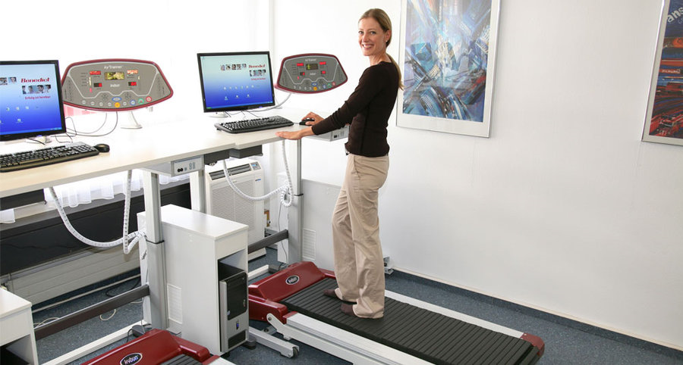

Wie können Sie gesundheitsförderliche Bewegung auf Reisen integrieren?
- Speziell für unterwegs bietet online gesundheitstraining individuelle Bewegungsprogramme an
- Im Bus, Zug oder Flugzeug möglichst einen Sitzplatz am Gang zu wählen.
- Während sie auf den Zug und das Flugzeug warten, im Bahnhof oder Flughafen körperlich aktiv sein und immer auf das Handgepäck achten!
- Jede Stunde ein paar Schritte gehen sowie die Füße beugen, strecken und kreisen helfe, die Venenpumpe zu aktivieren.
- Für Autofahrer gelte, alle zwei Stunden eine Bewegungspause mit Gleichgewichtsaufgaben einzulegen.
- Mit geschlossenen Augen zehn Sekunden auf einem Bein oder mit beiden Füßen hintereinander zu stehen, sei ein optimales 'Doping' für das Gehirn. Dadurch werde der Nervenstoffwechsel signifikant erhöht. Ebenso energiefördernd ist es, wenn man in Schrittstellung frei stehend versucht, die unregelmäßigen Bewegungen der Verkehrsmittel auszugleichen.
http://www.internisten-im-netz.de/de_news_6_0_994_k-rper-und-geist-auf-reisen-fit-halten.html
Allgemeine Hinweise

www.online-gesundheitstraining.de zeigt ihnen auf, wie sie ihren Alltag so organisieren können, daß sie ohne großen Aufwand ihren Kreislauf stärken, Ruhepuls und Blutdruck reduzieren, ihre Kleidergröße minimieren, ihre Figur straffen, ihr Selbstbewußstein verstärken und noch vieles mehr. Regelmäßige körperliche Aktivität, Alltagsaktivitäten aber natürlich auch besonders Gesundheitstraining bestehend aus einer Kombination aus individuellem Ergometertraining und Krafttraining oder Ausdauersportarten wie Laufen, Walking, Schwimmen, Skilanglauf, Inlineskaten etc. tragen dazu bei, das Sie Ihre Ziele erreichen. Hier ein Paar allgemeine Tipps.
- Achten Sie auf die Regeneration und auf Pausen. Seien sie auch mal faul. Aktive Menschen müssen sich auch ihren Körper Ruhe gönnen.
- Vertrauen Sie in die Wirkung von körperlichen Aktivitäten und „hören“ Sie auf Ihren Körper. Bewegung = völlig natürlich und richtig dosiert ein einzigartiges und unersetzbares nebenwirkungsfreies Naturheilmittel.
- Die Teilnahme am Gesundheitstraining
- Wenn Sie viel Auto fahren, dann freuen Sie sich auf den nächsten Stau oder auf die nächste rote Ampel. Wenn Sie gerne Fernsehen, dann freuen Sie sich auf die nächste Werbepause. Wenn Sie im Büro arbeiten, dann freuen Sie sich auf jeden Montagmorgen. Mit speziellen Übungen von www.online-gesundheitstraining.de werden sie dann Ihre Gesundheit fördern
- Am Motivationsseminar von www.online-gesundheitstraining.de teilnehmen
- Schaffen Sie es fünf Mal in der Woche 30 Minuten lang körperlich Aktiv zu sein? Falls nein, benötigen Sie das online-coaching von www.online-gesundheitstraining.de.
- Für analytisch handelnde und denkende Menschen das sehr empfehlenswerte und sogar kostenfreie !!! Internetportal active-online.ch nutzen. Anders handelnde und denkende Menschen einfach ausprobieren.

Mehr Schritte durch Sport und Hobby
Um einen optimalen gesundheitlichen und leistungsfördernden Effekt zu erreichen, möchte
Ihnen online-gesundheitstraining aus vielerlei Gründen empfehlen, wöchentlich sowohl
Krafttraining als auch Ausdauertraining durchzuführen. Weitergehende Informationen, Kosten, Trainingsprogramme und Inhalte erhalten Sie im Internet unter
hartmut.knorr@htp-tel.de
http://www.online-gesundheitstraining.de/

Literatur:
- Bewegung im Alltag: Treppensteigen lohnt sich

http://www.netdoktor.de/News/Bewegung-im-Alltag-Treppens-1133332.html

Maßnahmen gegen Klimawandel machen gesünder
http://www.internisten-im-netz.de/de_news_6_0_763_ma-nahmen-gegen-klimawandel-machen-ges-nder.html

- Stress & Entspannung abwechseln

http://www.onmeda.de/aktuelles/news/stress_%26amp%3B_entspannung_abwechseln-5896.html
- Bewegung auf Reisen

http://www.internisten-im-netz.de/de_news_6_0_994_k-rper-und-geist-auf-reisen-fit-halten.html Stand: 4.11.2010

http://www.spiegel.de/netzwelt/web/0,1518,727802,00.html Stand 8.11.2010

http://www.pearl.de/a-PE7475-5215.shtml Stand12.11.2010

http://www.onmeda.de/aktuelles/news/der_herbstm%C3%BCdigkeit_bewusst_begegnen-6338.html Stand 12.11.2010

http://www.neurologen-und-psychiater-im-netz.de/npin/npinaktuell/show.php3?id=1601&nodeid=4 Stand 2.03.2011

http://www.netdoktor.de/News/Bewegung-Hundehalter-sind-b-1134606.html Stand 12.03.2011

http://www.welt.de/gesundheit/article13916931/Wie-sich-Sportmuffel-Hausarbeit-schoenreden-koennen.html Stand 12.03.2012

http://www.spiegel.de/wissenschaft/medizin/0,1518,672946,00.html
http://www.netdoktor.de/News/Lebensstilaenderung-Simple-1136883.html Stand 30.06.2012


